Lékařská mykologie - cvičení

1. Izolace mikroskopických hub ze stěru
Materiál: stěr z dutiny ústní
Pomůcky: sterilní vatový tampon, tekuté médium (GPYA - Glucose Peptone Yeast Extract Agar), pevné médium (MA2% – Malt Extrakt Agar nebo Sabouraudův glukozový agar s chloramfenikolem), očkovací klička, podložní skla, kahan, barvící roztoky, termostat na 30 °C
Pracovní postup:
- Sterilním vatovým tamponem provedeme krouživým pohybem stěry z dutiny ústní.
- Vatový tampón zanoříme do tekutého média a vymyjeme.
- Kultivujeme ve tmě, při teplotě 30 °C po dobu 24 - 48 hodin.
- V případě zákalu zhotovíme preparát barvený podle Grama (úloha č.3).
- Křížový roztěr pomocí inokulační kličky na pevné médium (MA2% – Malt Extrakt Agar nebo Sabouraudův glukozový agar s chloramfenikolem).
- Kultivujeme ve tmě, při teplotě 30 °C po dobu 24 - 48 hodin.

Úkoly:
Jak zjistíte, že se jedná o smíšenou kulturu?
Popište makromorfologii kultury na PM

2. Příprava mikrokultury (sklíčkové kultury)
Materiál: Petriho misky s kulturou vláknité houby
Pomůcky: preparační jehla, Petriho miska s vhodným kultivačním médiem (Malt Extrakt Agar nebo Sabouraudův glukozový agar), sterilní pinzeta, sterilní destilovaná voda, sterilní krycí a podložní skla, sterilní Petriho miska s filtračním papírem.
Pracovní postup:
- Z tenké vrstvy kultivačního média připravíme bloček o velikosti 1x1 cm.
- Bloček přeneseme na sterilní podložní sklo umístěné ve vlhké komůrce.
- Vpichem do čtyř stran naočkujeme kulturu a překryjeme krycím sklem.
- Kultivujeme 2 – 5 dní při teplotě 25 °C.
- Průběžně sledujeme růst suchým objektivem při zvětšení 60x – 450x.

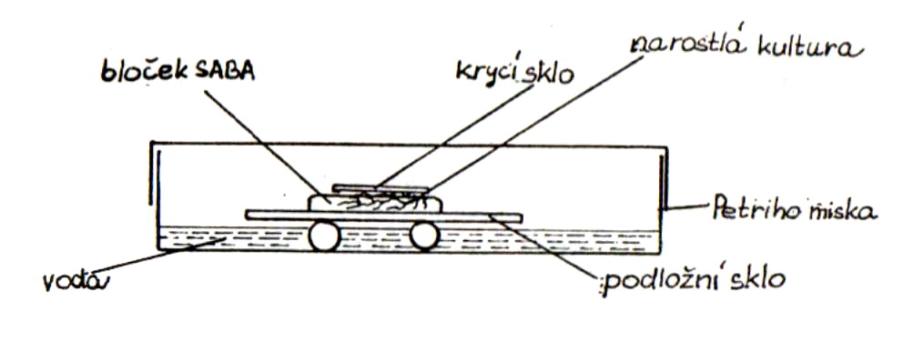

Úkoly:
K čemu slouží mikrokultivace?
Popiš struktury viditelné v mikroskopu

3. Identifikace kvasinek
Kvasinky můžeme identifikovat na základě makromorfologie (vzhled kolonie, tvorba pigmentu), mikromorfologie na agaru s rýžovým extraktem (tvorba pseudomycelia, pravého mycelia, chlamydospor) a na základě utilizace substrátů v biochemických testech (např. Auxacolor2, CANDIDAtest 21, API Candida).

Materiál: kultura kvasinky
- Preparát barvený podle Grama:
Umožňuje podrobné pozorování mykotických organizmů při velkých zvětšeních a odlišení bakteriální kontaminace.

Pomůcky: podložní skla, kahan, barvící roztoky, očkovací klička
Pracovní postup:

- Na podložní sklo naneseme kapku sterilní destilované vody.
- Sterilní kličkou nabereme kulturu a rozmícháme v kapce vody.
- Preparát usušíme na vzduchu a fixujeme teplem, opakovaným protažením plamenem kahanu.
- Fixovaný preparát přelijeme krystalovou violetí a necháme působit 1 min.
- Opláchneme vodou (zbytek vody důkladně setřepat).
- Převrstvíme Lugolovým roztokem na 1 min.
- Opláchneme vodou (zbytek vody důkladně setřepat).
- Odbarvujeme 95% etanolem, dokud odchází modrá barva (cca 20 – 30 sec.).
- Opláchneme vodou (zbytek vody důkladně setřepat).
- Dobarvíme zředěným roztokem safraninu 1 – 2 min.
- Preparát prohlížíme imerzním objektivem při zvětšení 1000x a více.
Úkoly:
Jak se barví kvasinky?
Jak se liší v preparátu kvasinky od bakterií?
Popište mikromorfologii kultury v preparátu

- Mikromorfologie na agaru s rýžovým extraktem:

Pomůcky: kultura kvasinky Candida albicans CCM 8215, Petriho miska s rýžovým agarem, sterilní krycí skla, preparační jehla, pinzeta sterilizovaná vypálením, termostat, světelný mikroskop

Pracovní postup:
- Kulturu kvasinky naočkujeme krátkým řezem do středu tenké vrstvy agaru.
- Přikryjeme sterilním krycím sklem.
- Kultivujeme 24 – 48 hodin v termostatu při teplotě 30°C.
- Poté kulturu prohlížíme pod mikroskopem.

Úkoly:
Které druhy kvasinek lze na základě kultivace na rýžovém agaru identifikovat a na základě čeho?

4. Identifikace vláknitých hub rodu Aspergillus
Materiál: Petriho misky s kulturou
Pomůcky: preparační jehla, Petriho miska s CYA (Czapek Yeast Autolysate agar), MEA (Malt Extract Autolysate agar), termostat
Pracovní postup:
- Povrch příslušných médií inokulujeme konidiemi vláknité houby formou vpichu na třech místech tvořících vrcholy rovnoramenného trojúhelníka (body mají být vzdáleny asi 3 cm od kraje misky). Aby se spory při očkování nerozptýlily po celé půdě, očkujeme misky zespodu, otočené dnem vzhůru.
- Kultivujeme 7 dnů při teplotě 25 a 37 °C.

Schéma inokulace:

CYA 37°C MEA 25°C CYA 25°C

Hodnocení:
po 7 dnech kultivace provedeme vyhodnocení růstu vláknitých hub.
Sledujeme:
znaky makroskopické
- rychlost růstu
- charakter povrchu kolonií
- barvu kolonie
- barvu spodní strany kolonie
- přítomnost pigmentu difundujícího do agaru
- přítomnost a barvu výpotku (exudát)
- přítomnost zvláštních útvarů viditelných okem (plodničky, sklerocia, aj.)
- charakteristický zápach.

V hodnocení vždy uvedeme stáří kultury a použitou kultivační půdu, neboť různé půdy mnohdy modifikují a značně mění charakteristické znaky (jak makroskopické, tak mikroskopické). Čisté kultury připravujeme zpravidla na půdě, na které je popis rodu autorem uveden.

znaky mikroskopické

Ke zjištění mikroskopických znaků nutných pro identifikaci vláknitých hub potřebujeme kromě mikroskopu i binokulární lupu. Pod lupou prohlédneme větší struktury (charakter mycelia, sklerocií, plodniček apod.), pro studium dalších struktur, na nichž je založena identifikace, připravíme mikroskopický preparát. Jeho příprava a správné posouzení a zhodnocení je mimořádně důležité, neboť morfologické znaky u vláknitých hub jsou základním diagnostickým kritériem při určování rodů a druhů. Identifikace do rodu či druhu na základě makroskopických a mikroskopických morfologických znaků se provádí podle klíčů vypracovaných pro určité taxonomické skupiny.
Úkoly:
Vyplňte identifikační protokol, proveďte nákres a popis kultury pod mikroskopem
Podle identifikačního klíče proveďte identifikaci do rodu.

5. Nativní preparát:

Materiál: kultury vláknitých hub
Pomůcky: podložní a krycí sklo, preparační jehla, kyselina mléčná

Pracovní postup:

- Na podložní sklo naneseme kapku kyseliny mléčné.
- Sterilní preparační jehlou přeneseme z kolonie mikromycety malé množství mycelia s fruktifikačními orgány do kapky kyseliny mléčné (nejlépe dvěma preparačními jehlami). U kultur silně sporulujících odebíráme mycelium na rozhraní mezi zbarvenou částí kolonie a bílým okrajem, aby v preparátu nebylo příliš mnoho konidií. Mycelium neroztíráme, abychom nepoškodili fruktifikační orgány – pouze jehlami uvolníme jednotlivá vlákna do kapaliny.
- Opatrně přikryjeme krycím sklem (nepřitiskujeme!) a přebytečnou kapalinu odsajeme ze strany filtračním papírem.
- Preparát bez další úpravy prohlížíme suchým objektivem, nejprve slabým zvětšením (objektiv 10x), postupně pak silnějším zvětšením (objektiv 40x a 100x)
Sledujeme:
- charakter mycelia (šířku vláken, barvu a strukturu mycelia, přepážky (septa) – přítomnost a rozložení, způsob větvení)
- charakter, způsob tvoření (konidiogeneze) a uspořádání fruktifikačních orgánů (např. sporangiofory, konidiofory, sporangia, kolumela, fialidy, konidie, zygospory, askospory aj.)
- přítomnost a charakter jiných útvarů (chlamydospory).

Úkoly:
Proč pro přípravu nativního preparátu používáme kyselinu mléčnou, roztok laktofenolu nebo glycerolu?
Proveďte nákres a popis kultur pod mikroskopem

Mikroskopování

Říše: FUNGI
Pododdělení: MUCOROMYCOTINA
Řád: MUCORALES

- mnohojaderné coenocytické mycelium, přehrádky se tvoří pro oddělení rozmnožovacích orgánů nebo ve starších myceliích
- sporangia vznikají na větvených či nevětvených sporangioforech, jsou většinou mnohosporová (až 1000 spor), u odvozenějších typů vznikají sporangia s malým počtem spor (až jednosporové - nesprávně označované za "konidii")
- zygospora vzniká při pohlavním rozmnožování splynutím dvou různých gametangií

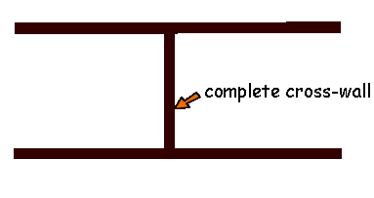
Rod Mucor
přepážka - Mucoromycotina

- sporangiofory větvené či nevětvené, bez rhizoidů a stolonů, ukončeny mnohosporovými sporangii bez apofýzy, s kolumelou kulovitou, oválnou nebo hruškovitou

Preparát č.1: Mucor circinelloides CCM 8328
Fungi, Zygomycota, Mucoromycotina, Mucorales, Mucoraceae, Mucor
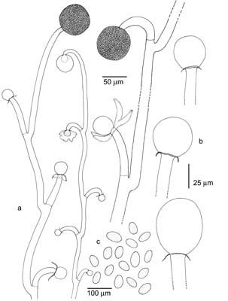
a. sympodiálně větvený circinátní sporangiofory
b. kulovitá kolumela
c. sporangiospory

Rod Rhizopus
– sporangiofory se tvoří obvykle ve svazcích a nebývají větvené. Vznikají na stolonech (výhoncích), které tvoří velmi často na pevném podkladu rozvětvené, tmavě hnědé rhizoidy. Kolumela má vyvinutou apofýzu (nálevkovité rozšíření sporangioforu pod sporangiem). Po prasknutí sporangiální stěny se kolumela s apofýzou kloboukovitě obrací.

Preparát č. 2: Rhizopus oryzae CCM 8284
Fungi, Zygomycota, Mucoromycotina, Mucorales, Mucoraceae, Rhizopus

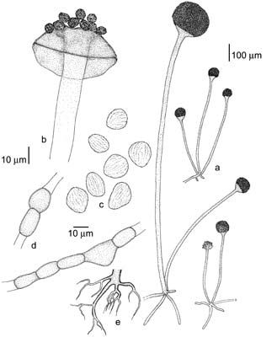
a. nevětvené sporangiofory s rhizoidy
b. kolumela s apofýzou
c. sporangiospory
d. chlamydospory
e. rhizoidy

Rod Absidia
– sporangiofory vyrůstají ve svazcích na výhoncích s rhizoidy. Kolumela kuželovitá, často má na vrcholu papilu nebo ostřejší výčnělek. Sporangiofor přechází do sporangia širokou apofýzou.

Preparát č. 3: Absidia coerulea CCM 8230
Fungi, Zygomycota, Mucoromycotina, Mucorales, Mucoraceae, Absidia

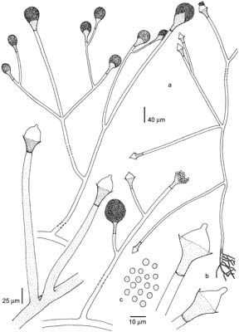
a. větvené sporangiofory s rhizoidy
b. kolumela s apofýzou
c. sporangiospory

Preparát č. 4: Zygorhynchus moelleri CCM 8022 - zygospory
Fungi, Zygomycota, Mucoromycotina, Mucorales, Mucoraceae, Zygorhynchus

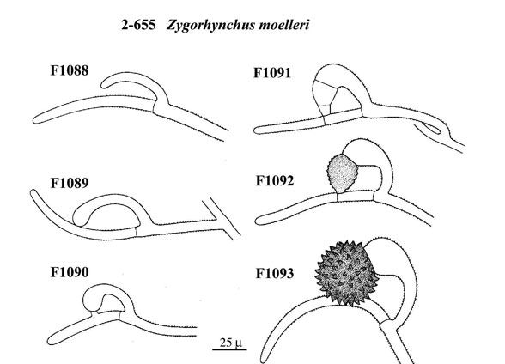

Říše: FUNGI
Oddělení: ASCOMYCOTA

- vegetativní stélku tvoří přehrádkované mycelium nebo pučivé buňky či pseudomycelium
- tvorba sept je centripetální, začíná u stěny hyf a pokračuje ke středu kde ponechá volný pór

přepážka - Ascomycota
přepážka - Sccharomycetes

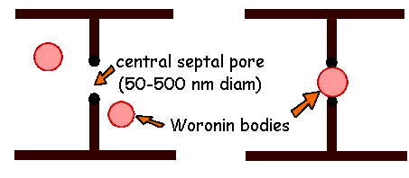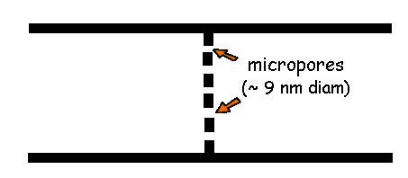

Rozmnožování: pohlavní i nepohlavní nebo jen nepohlavní
- stádium, kdy houba vytváří nepohlavní mitospory, se nazývá stádium imperfektní (anamorfa)
- stádium, kdy houba vytváří pohlavní meiospory, se nazývá stádium perfektní (teleomorfa)
Nepohlavní rozmnožování
- nejjednodušším způsobem je fragmentace hyf
- buňky vznikající exogenně na specializovaných hyfách - konidioforech nazýváme konidie
- buňky, které dávají vznik konidiím nazýváme konidiogenní buňky

Základní typy konidiogeneze (vzniku konidií):
1. Thalická: již předem vytvořené buňky hyf se rozdělí přehrádkami a rozpadnou se na jednotlivé části. K formování definitivního tvaru dochází po oddělení.

a) Thalicko - arthrická: arthrokonidie

b) Holothalická: thalokonidie (thalokonidiemi jsou v jistém smyslu i chlamydospory - tlustostěnné přetrvávající buňky vznikající na myceliu)

Preparát č.5: Geotrichum candidum CCM 8228 – arthrokonidie v rozpadajících se řetízcích
Fungi, Ascomycota, Saccharomycotina, Saccharomycetes, Saccharomycetidae, Saccharomycetales, Dipodascaceae, Geotrichum

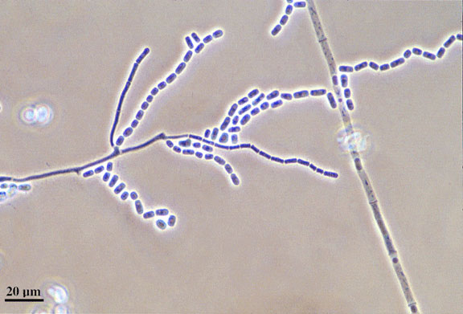

Preparát č.6: Microsporum gypseum CCM 8342 – thalokonidie (makrokonidie a mikrokonidie)
Fungi, Ascomycota, Pezizomycotina, Eurotiomycetes, Eurotiomycetidae, Onygenales, Arthrodermataceae, Microsporum

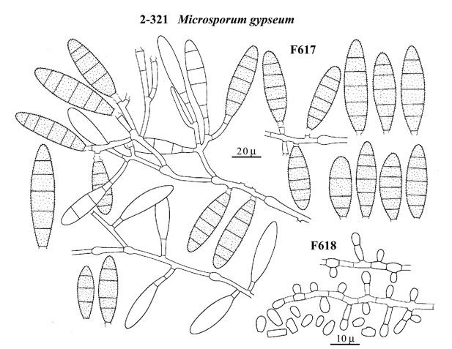

2. Blastická: konidie se formuje dříve než je oddělena přepážkou od konidiogenní buňky

a) Holoblastická - účast všech vrstev buněčné stěny
a) synchronní - produkce více konidií na měchýřku
b) sympodiální - proliferace konidiogenní buňky

b) Enteroblastická - vnější stěna se protrhne, konidii utváří vnitřní vrstva
a) tretická - vznik porokonidií, často s výraznou jizvou na konidiogenní buňce
b) phialidická - konidiogenní buňky fialidy
c) annelidická - konidiogenní buňky anelidy (límeček)

Preparát č.7.: Aureobasidium pullulans CCM F-148
Fungi, Ascomycota, Pezizomycotina, Dothideomycetes, Dothideomycetidae, Dothideales, Dothioraceae, Aureobasidium
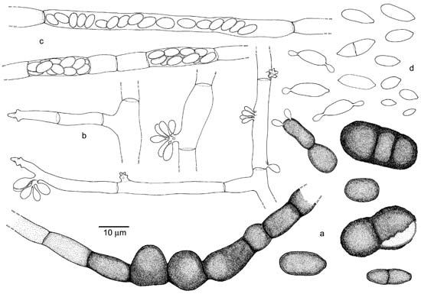
a) interkalární tmavě pigmentované chlamydospory

b) konidie vznikající synchronně na nediferencovaných konidiogenních buňkách

c) endokonidie

d) pučící buňky

Preparát č.8: Beauveria bassiana CCM F-295 - sympodiální proliferace konidiogenní buňky
Fungi, Ascomycota, Pezizomycotina, Sordariomycetes, Hypocreomycetidae, Hypocreales, Cordycipitaceae, Beauveria
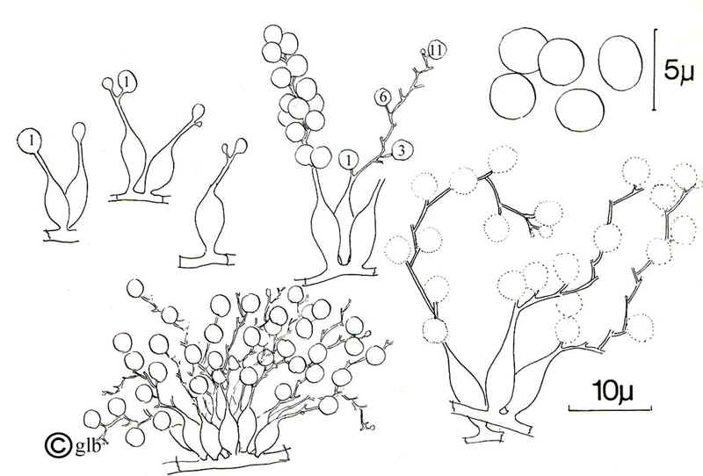

Preparát č.9: Alternaria citri CCM F-178 – vícebuněčné konidie (porokonidie)
Fungi, Ascomycota, Pezizomycotina, Dothideomycetes, Pleosporomycetidae, Pleosporales, Pleosporaceae, Alternaria

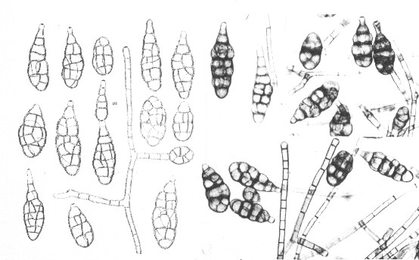

Preparát č.10: Bipolaris spicifera CCM F-29 – pseudoseptované konidie (porokonidie)
Fungi, Ascomycota, Pezizomycotina, Dothideomycetes, Pleosporomycetidae, Pleosporales, Pleosporaceae, Bipolaris

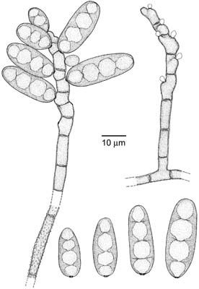

Rod Penicillium
Fungi, Ascomycota, Pezizomycotina, Eurotiomycetes, Eurotiomycetidae, Eurotiales, Trichocomaceae

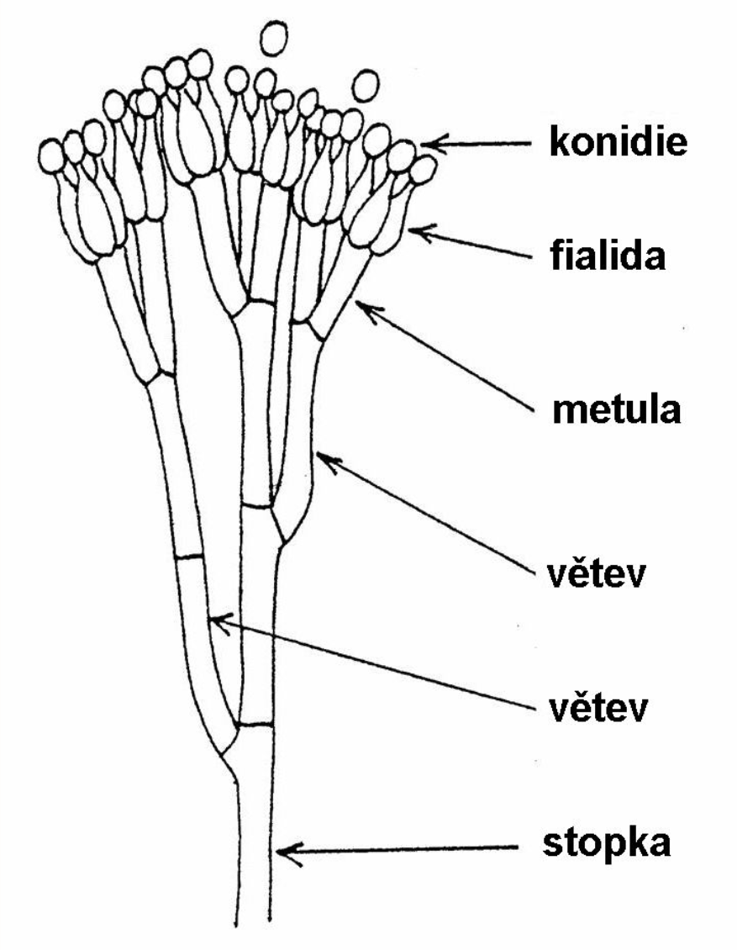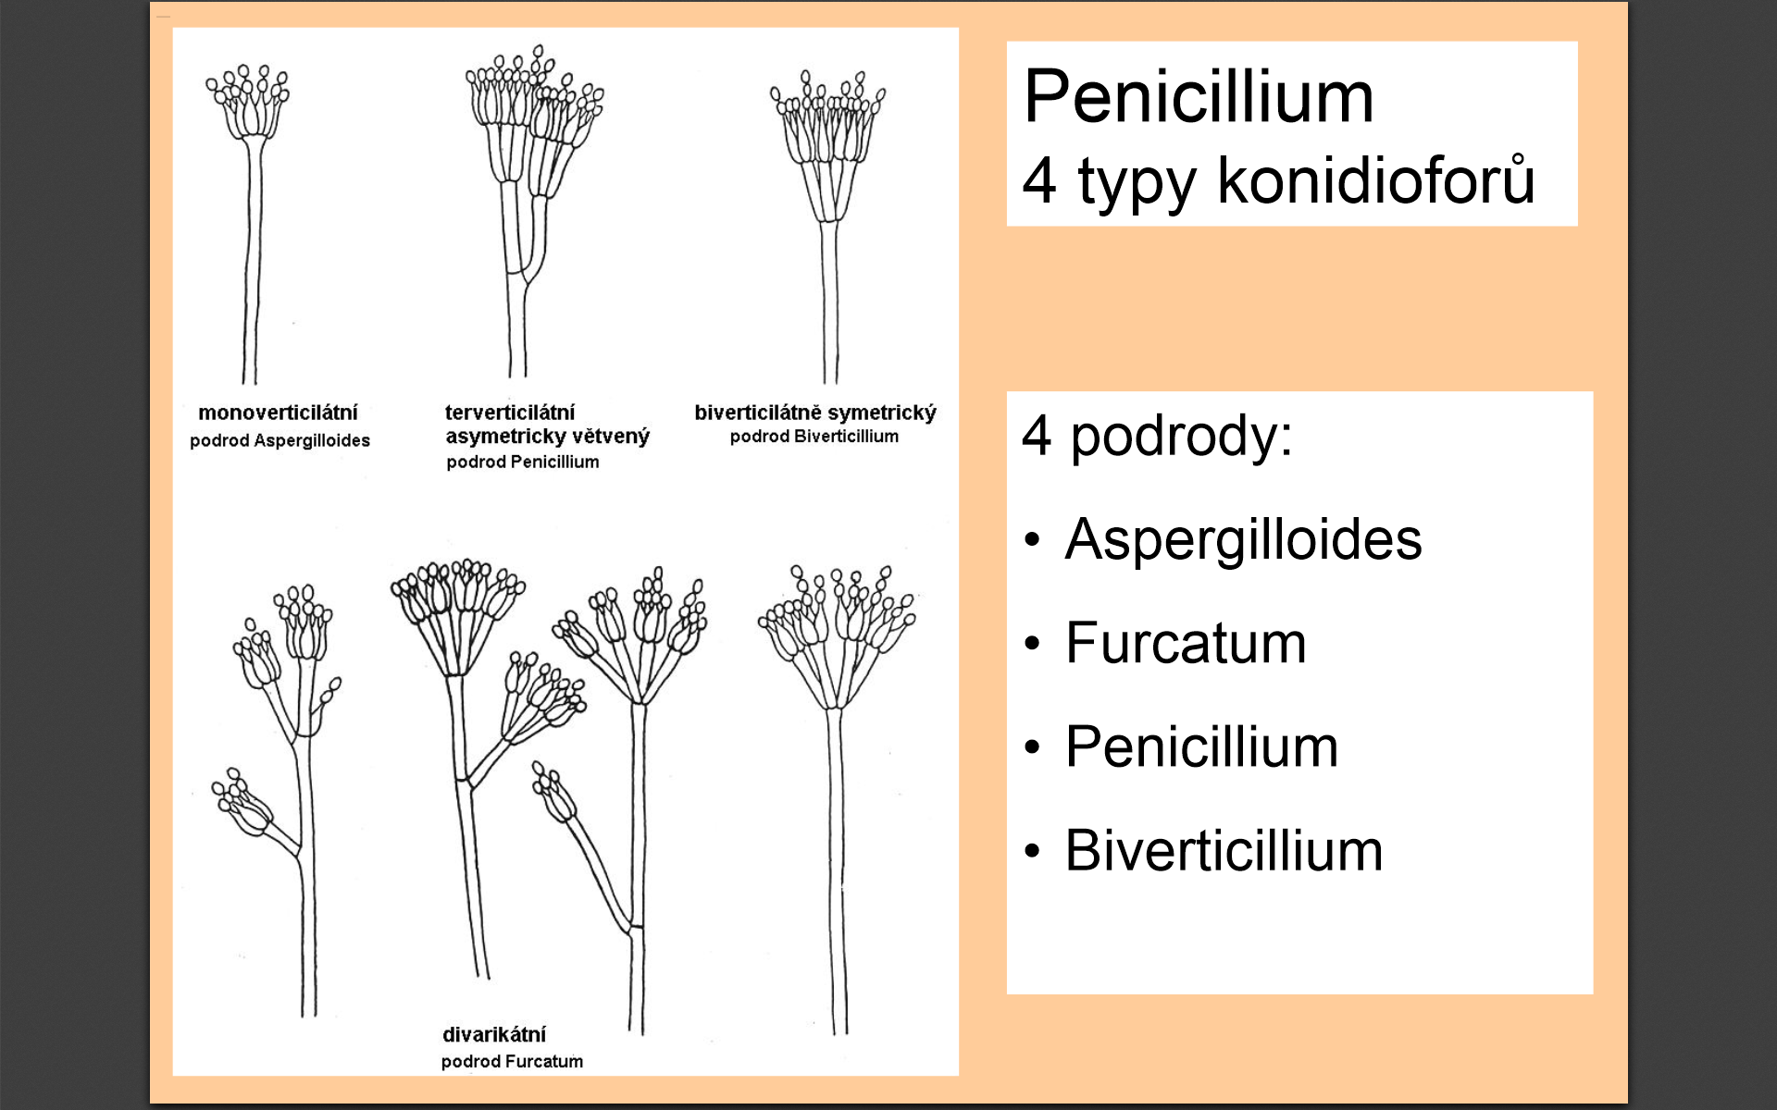

Preparát č.11: Penicillium vulpinum CCM F-639 – terverticilátní, synemata
Preparát č.12: Penicillium minioluteum CCM 8047 – biverticilátně symetrický

Preparát č.13: Paecilomyces lilacinus CCM F-589 - konidiofory méně pravidelně větvené, fialidy protáhlé v dlouhý krček, konidie
Fungi, Ascomycota, Pezizomycotina, Eurotiomycetes, Eurotiomycetidae, Eurotiales, Trichocomaceae, Paecilomyces

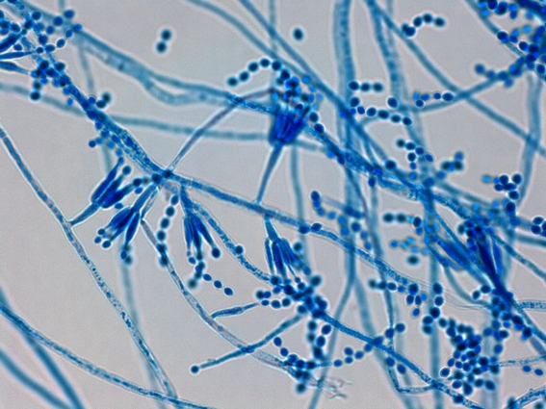
Rod Aspergillus
Fungi, Ascomycota, Pezizomycotina, Eurotiomycetes, Eurotiomycetidae, Eurotiales, Trichocomaceae

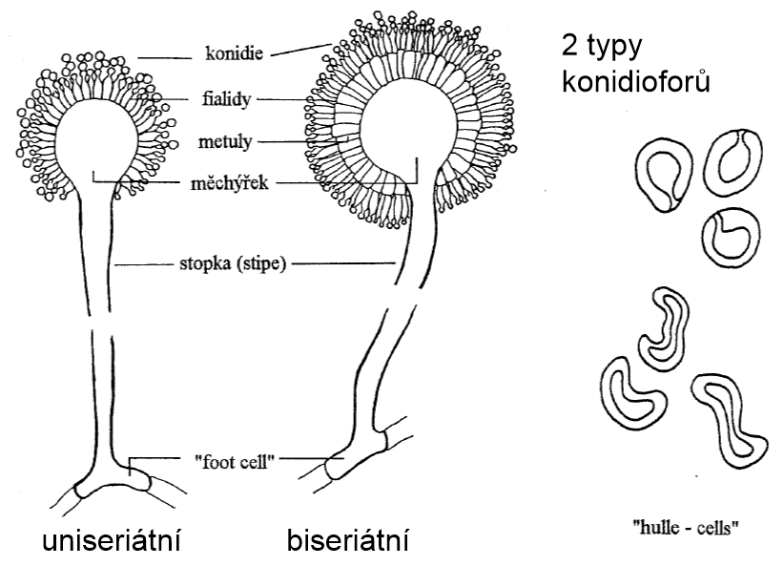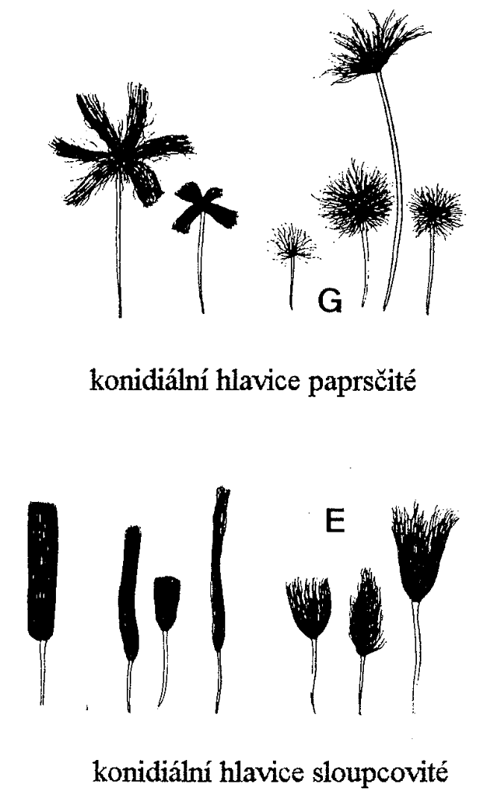

Preparát č.14: Fusarium solani CCM 8014 - konidiofory s monofialidami, makro- a mikrokonidie, chlamydospory, sporodochia (palisáda konidioforů v ložisku na povrchu substrátu)
Fungi, Ascomycota, Pezizomycotina, Sordariomycetes, Hypocreomycetidae, Hypocreales, Nectriaceae, Fusarium

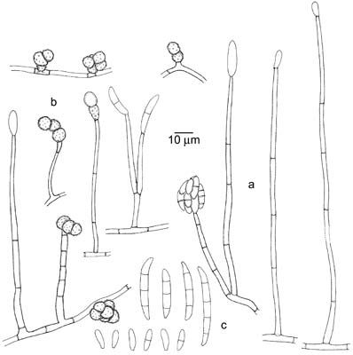

Preparát č.15: Scopulariopsis brevicaulis CCM F-388 - konidiogenní buňky - anelidy, konidie
Fungi, Ascomycota, Pezizomycotina, Sordariomycetes, Hypocreomycetidae, Microascales, Microascaceae, Scopulariopsis

Preparát č.16: Acremonium strictum CCM F-280 - tvorba synnemat, fialidy většinou jednotlivé, k vrcholu se zužující (jehlicovité), septum na bázi, konidie jednobuněčné, hladké, hyalinní

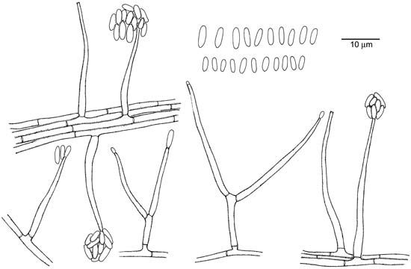
Preparát č.17: Phoma lingam CCM F-700 - pyknidy (kulovitý nebo lahvicovitý útvar s ostiolem, uvnitř vystlaný konidiofory)
Fungi, Ascomycota, Pezizomycotina, Dothideomycetes, Pleosporomycetidae, Pleosporales, Phoma

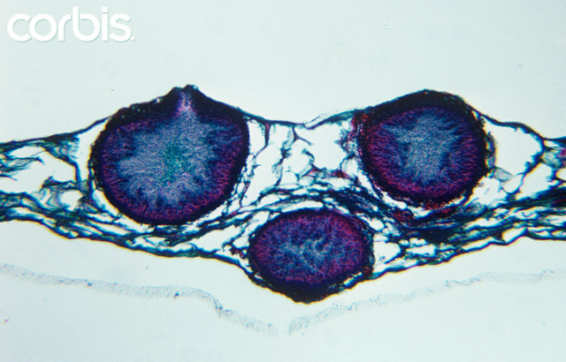
ostiol

Pohlavní rozmnožování
- při pohlavním procesu vznikají plodnice (askomata) => v plodnicích pak dochází ke karyogamii v koncových buňkách tzv. askogenních hyfách - z nich vznikají vřecka
- spory (askospory) vznikají ve vřecku (latinsky ascus, množné číslo asci) obvykle v počtu 8 v jednom vřecku
Typy plodnic:

1) Askohymeniální typ
- kleistothecium je uzavřená plodnice s vytvořenou stěnou, otvírá se rozpadem; vřecka nejsou nijak uspořádána
- perithecium je kulovitá nebo protáhlá plodnice s úzkým ústím (ostiolem) vystlaným perifýzami, vřecka jsou uspořádána v hymeniu, mezi nimi se tvoří sterilní hyfová zakončení – parafýzy
- apothecium je miskovitá plodnice; vřecka jsou uspořádána v hymeniu na povrchu plodnice, parafýzy vytvořeny

2) Askolokulární typ
- askostroma - v pseudoparenchymatickém útvaru se diferencují pohlavní orgány, askogenní hyfy a vřecka vrůstají do sekundárně vytvořené lyzogenní dutiny (lokulu)

Preparát č. 18: Chaetomium globosum CCM F-275
Fungi, Ascomycota, Pezizomycotina, Sordariomycetes, Sordariomycetidae, Sordariales, Chaetomiaceae, Chaetomium
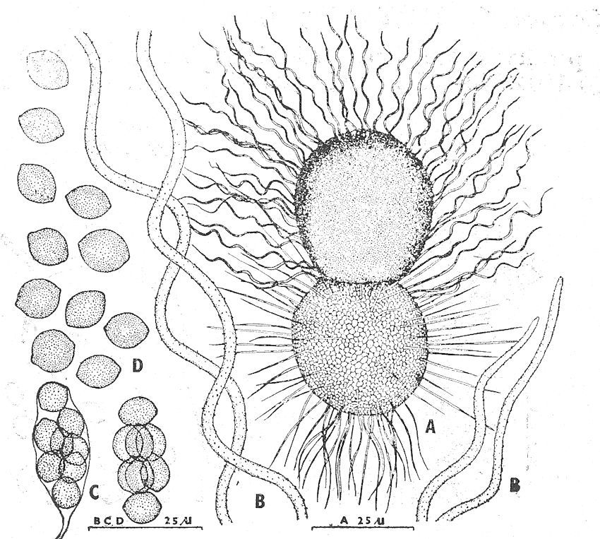
A - perithecium
B - zvlněná něvětvená vlákna (trichomy)
C - vřecko (ascus)
D - askospory

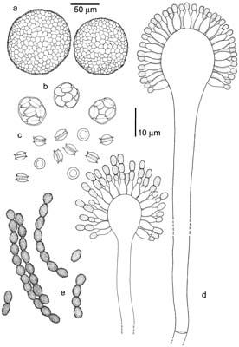
Preparát č. 19: Eurotium chevalieri CCM F-6
Fungi, Ascomycota, Pezizomycotina, Eurotiomycetes, Eurotiomycetidae, Eurotiales, Trichocomaceae, Eurotium

a. kleistothecium
b. vřecka
c. askospory s ekvatoriálními prstenci
d. konidiofory
e. konidie

Říše: FUNGI
Oddělení: BASIDIOMYCOTA
- společným znakem je tvorba bazidie (meiosporangium) a bazidiospor (meiospor) tvořících se exogenně na sterigmatech (stopečkách)
- vegetativní stélku tvoří přehrádkované mycelium, ve stěně přehrádek jsou vytvořeny dolipóry (podoba pláště soudku) s parentozómem

- primární mycelium – vzniká klíčením bazidiospory, jednojaderné, u některých zástupců může chybět
- sekundární mycelium – dikaryotické, jeho vznik souvisí se somatogamickou kopulací dvou buněk primárního mycelia, v něm probíhají konjugované mitózy spojené s tvorbou přezek (Uredinales a někteří zástupci dalších skupin přezky netvoří)

- nepohlavní rozmnožování – uskutečňuje se nejčastěji pomocí fragmentace mycelia (blastospory, arthrospory), vzácněji i dalšími typy konidií
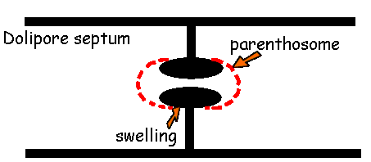
přepážka - Basidiomycota

Preparát č.20: Schizophyllum commune CCM F-795 - hyfy s přezkami
Fungi, Basidiomycota, Agaricomycotina, Agaricomycetes, Agaricomycetidae, Agaricales, Schizophyllaceae, Schizophyllum

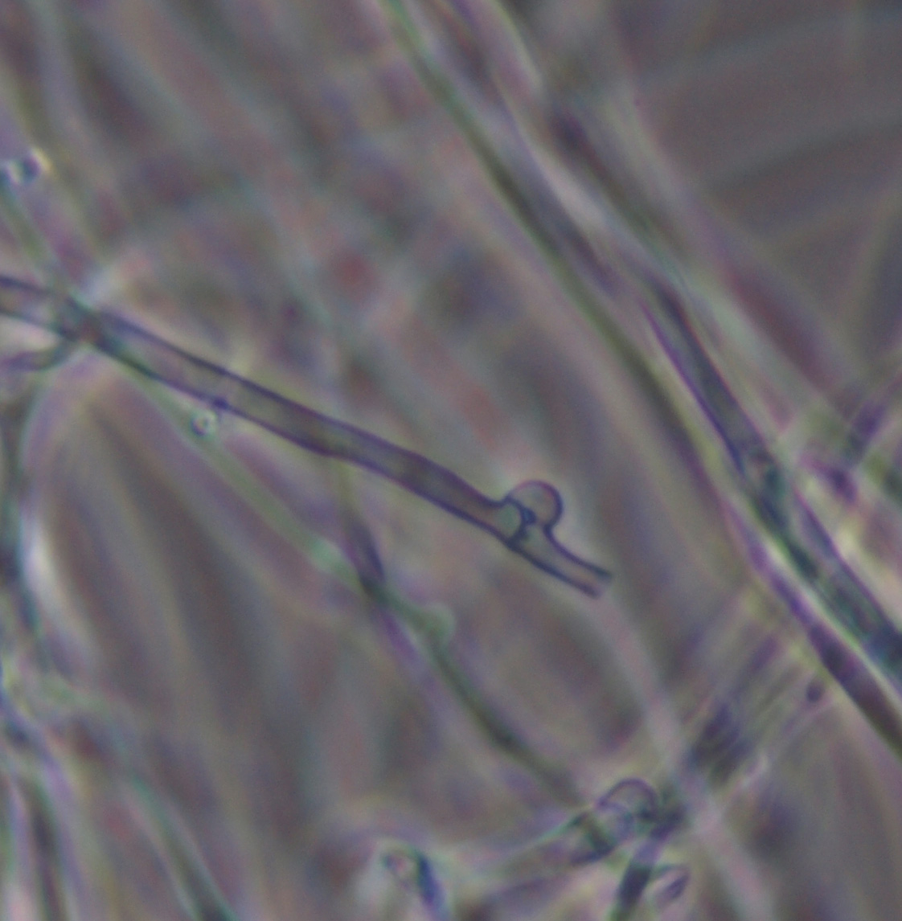

Použitá literatura:
1. Váňa, J.: Systém a vývoj hub a houbových organismů. Karolinum, Praha, 1996.
2. MycoBank, http://www.mycobank.org/
3. De Hoog G.S.: et al.: Atlas of clinical fungi. Utrecht, Reus, 2000.
4. P.W. Crous, G.J.M. Verkley, J.Z. Groenewald, R.A. Samson. CBS Laboratory Manual Series 1,
Fungal Biodiversity. CBS, Utrecht, 2009

